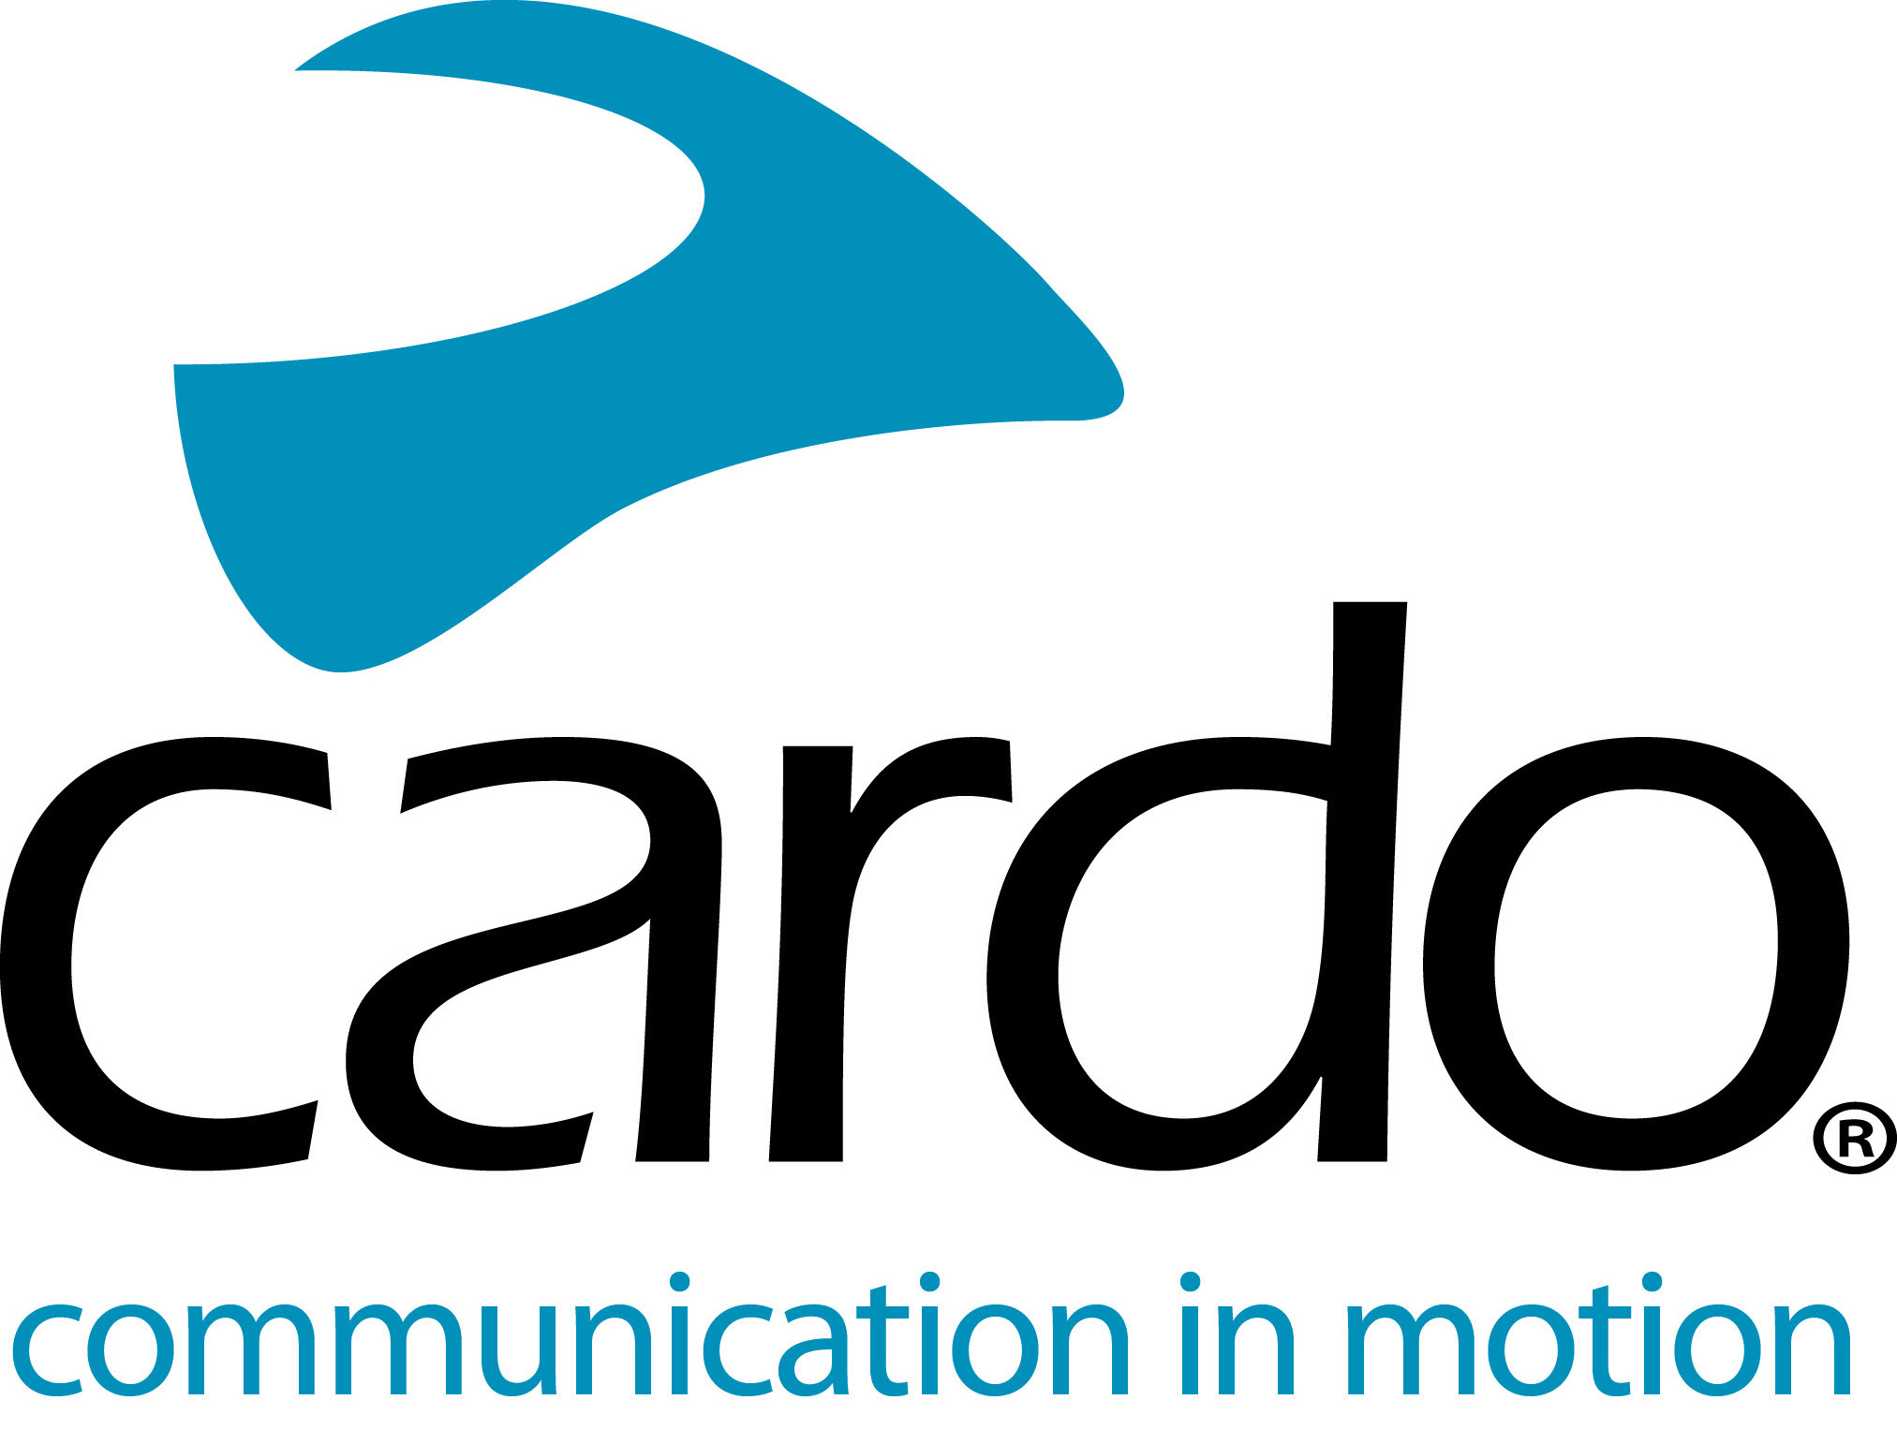

Cardo presenta la nuovissima generazione PACKTALK: PACKTALK EDGE. Greatness. Reborn.

Dopo un'ampia ricerca e sviluppo e una revisione completa dell'intera composizione dei componenti della serie PACKTALK, Cardo Systems è orgogliosa di annunciare una nuova generazione del miglior sistema di comunicazione per moto del mondo, il nuovissimo PACKTALK EDGE.

I punti salienti includono:

Nuovo design moderno e sottile senza antenna esterna
Nuovo aggancio magnetico “Air Mount” per un fissaggio semplice e sicuro dell'unità al casco
DMC (Dynamic Mesh Comunication) di seconda generazione con processo di associazione più rapido e semplice e interfono a banda larga
La più avanzata tecnologia Bluetooth 5.2 con supporto "Live Intercom" e connettività universale migliorata
Motore Natural Voice aggiornato, suono JBL migliorato, microfono con cancellazione del rumore di fondo migliorato
Ulteriori nuove funzionalità includono aggiornamenti software da App e ricarica rapida tramite USB-C.
La nuova unità, piccola, snella e priva di antenne è stata completamente ridisegnata, vantando tutta una serie di nuove funzionalità e beneficiando di tutti gli attributi preferiti dagli utenti della generazione precedente, per rendere il miglior dispositivo di comunicazione per moto al mondo, ancora migliore .

Nel 2015, Cardo Systems ha lanciato il primo comunicatore per moto al mondo ad andare oltre il Bluetooth, con l'introduzione della Dynamic Mesh Communication (DMC). La tecnologia all'avanguardia significa che i dispositivi funzionano con una rete autoregolante che non solo mantiene automaticamente una connessione fino ad un massimo di 15 motociclisti, ma consente loro di unirsi, partire e rientrare senza problemi a una distanza fino a otto chilometri (cinque miglia). PACKTALK EDGE porta questa tecnologia un ulteriore passo avanti e vanta una connettività DMC di seconda generazione con vantaggi tra cui: una qualità del suono a banda larga profonda senza precedenti, un processo di raggruppamento più semplice e veloce in modalità DMC, accoppiamento più veloce in modalità Bluetooth e supporto Bluetooth Live Intercom.

Aiutando a cementare il suo "vantaggio" rispetto ai suoi predecessori, PACKTALK EDGE ha un suono migliorato grazie agli altoparlanti JBL ridisegnati e tre nuovi profili audio, si attacca a qualsiasi casco utilizzando una nuova base magnetica facilissima da usare, vanta un montaggio universale e ha un microfono con cancellazione del rumore di fondo migliorato. Ospita anche il chip Bluetooth 5.2 più avanzato sul mercato per la connettività universale. Il motore di Natural Voice Operation aggiornato significa anche che i motociclisti possono continuare a tenere gli occhi sulla strada, le mani sulle barre e attivare il proprio dispositivo semplicemente dicendo "Ehi, Cardo".

Altre caratteristiche includono 13 ore di durata della batteria, USB-C e ricarica rapida di serie: una ricarica rapida di 20 minuti offre agli utenti due ore di autonomia e 1,5-2 ore offre una ricarica completa.

Gli aggiornamenti software “over-the-air” tramite l'app Cardo Connect significano che non sono necessari cavi o adattatori Wi-Fi per garantire che il dispositivo PACKTALK EDGE sia caricato con il firmware più recente.

Alon Lumbroso, amministratore delegato di Cardo Systems, commenta: “PACKTALK EDGE è il miglior dispositivo di comunicazione che abbiamo mai sviluppato. Con le migliori prestazioni audio del settore, un nuovo supporto “Air Mount” per un fissaggio rapido e sicuro e un bel design elegante e pulito. PACKTALK EDGE è un fantastico fiore all'occhiello della nostra vasta gamma di comunicatori. Quest'ultima offerta testimonia i tre pilastri di Cardo: qualità, innovazione mirata e priorità dell'utente. L'innovazione è nel DNA della nostra azienda e siamo orgogliosi di tradurla in un prodotto per gli altri motociclisti".

Il nuovo PACKTALK EDGE ha un prezzo consigliato di $ 389,95/€ 389,95 – singolo e $ 699,95/€ 699,95 – duo e sarà disponibile presso i rivenditori a fine aprile o, in alternativa, può essere ordinato direttamente da www.cardosystems.com ora. Il PACKTALK BOLD continuerà ad essere offerto insieme al PACKTALK EDGE e sarà disponibile in tutto il mondo.

Scarica qui il press pack completo.

Per ulteriori informazioni su Cardo Systems, visita cardosystems.com o partecipa alla conversazione su Facebook, Twitter e Instagram e guarda tutti gli ultimi video su YouTube.

Informazioni sui sistemi Cardo

Cardo è specializzata nella progettazione, sviluppo, produzione e vendita di sistemi di comunicazione e intrattenimento wireless all'avanguardia per motociclisti. Fin dall'inizio nel 2004, Cardo ha aperto la strada alla stragrande maggioranza delle innovazioni per i sistemi di comunicazione Bluetooth per moto e nel 2015 ha anche introdotto nel mercato motociclistico il primo protocollo di comunicazione al mondo mesh, DMC. I prodotti dell'azienda, ora disponibili in oltre 100 paesi, sono i principali dispositivi di comunicazione al mondo per l'industria motociclistica.

Note per i redattori:

Se desideri intervistare un membro del team di Cardo Systems o un esame individuale del nuovo prodotto PACKTALK Edge, contatta press@cardosystems.media con la tua richiesta.

